दिल्ली पब्लिक स्कूल ,श्रीनगर
कक्षा - पहली
गर्मियों का अभ्यास पत्र

नाम : ----------------------
वर्ग : ----------------------
प्रश्न1. इ की मात्रा सही स्थान पर लगा कर लिखिए:-

- पन - -------------------

- गलास- -------------------

3. दन - -------------------

4.कताब - -------------------

5. कला - -------------------

प्रश्न 2. ई की मात्रा वाले शब्दों पर गोला लगाइए:-

रविवार को सीता अपनी नानी और दादी के साथ चिड़िया घर देखने गई। टिकट खरीदी।

चिड़िया देखी । बहुत रंग बिरंगी थी। चीता और हिरन भी देखा। हाथी की सवारी की।

ठंडा पानी पिया। पपीत शरीफा और लीची खाई।

प्रश्न 3. चित्र देख कर शब्द लिखिए:-

1. 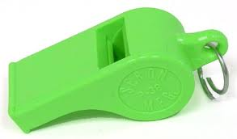 -------------------------

2. 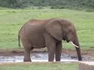
------------------------

3. -------------------------

4.  

